NEW ALWUROOD INTERNATIONAL SCHOOL, JEDDAH, K.S.A

Affiliated to CBSE – New Delhi, Affiliation No. 5730008
WORKSHEET .2
GRADE:VII – FIRST TERM EXAMINATION
SUBJECT:URDU (TL)

س1۔ ان الفاظ کے معنی لکھیں۔
بن، سرسبز،غلّے،میوے،رواں،فردوس،سراے،پاسبانی،فلسفی،ستونوں،پاسبان
س2۔
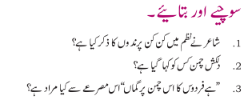
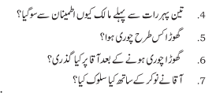
س3۔
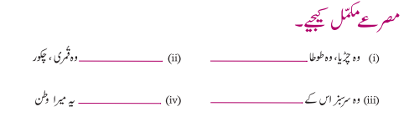

س4۔
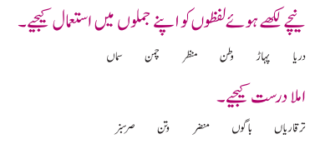
س5۔
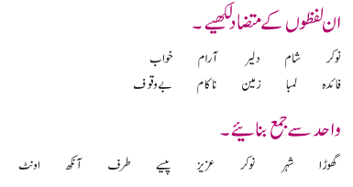
س6۔


